安徽师范大学图书馆部分工作台柜
与电子阅览室辅助设备、材料

招
标
文
件

招标人：安徽师范大学新校区资产管理处
地 址：安徽 芜湖
二○○七年六月

近期我校将对敬文图书馆部分工作台柜及电子阅览室辅助设备、材料进行招标，欢迎具备相应资质和专业生产与供货能力的商家参与竞标。
一、投标方须知
1.项目名称：
第一包：敬文图书馆部分工作台柜；
第二包：敬文图书馆电子阅览室辅助设备与材料。
2.招标方式：公开招标。
3.标书发售：
①时间：2007年6月6日～6月8日；
②地点：安徽师范大学图书馆；
③售价：每份人民币100元。
4.投标文件的递交；投标人应于2007年6月12日下午18时前将投标文件（正、副本各一份）以密封形式（封口加盖投标单位公章）交到安徽师范大学图书馆。
5.联系人：郑先生 电话：（0553）3869394 （0）13625530780
二、对投标单位的基本要求
1.具有独立的法人资格，有专业生产与供货能力；
2.有良好的经营业绩、商业信誉与提供优质服务的能力。
三、投标文件的编制
1.投标单位法定代表人资格证明书或法定代表人授权委托书（原件），法定代表人或被委托人身份证复印件。
2.企业法人营业执照副本、质量标准及产品质量合格证、生产许可证、企业税务登记证、银行资信等级证书等复印件。
3.企业简介、主要业绩及相关证明材料。
4.投标报价单和报价明细表。投标方报价须以人民币报价。
5.质量保证与售后服务承诺。
四、标的概述
第一包：敬文图书馆部分工作台柜
（一）招标货物一览表

序号 | 货物名称 | 规格 | 单位 | 数量 | 备注
1 | 检索机柜Ⅰ | 600×450×900 | 张 | 48 | 式样及用材  详见图纸
2 | 检索机柜Ⅱ | 1000×500×740 | 张 | 24 | 式样及用材  详见图纸
3 | L型员工位 | 3220×2320×760 | 张 | 12 | 式样及用材  详见图纸
4 | 波浪型员工位 | 1400×700（600）×760  办公柜：500×720×1260 | 张 | 8 | 式样及用材  详见图纸
5 | 工作台 | 2000×1200×760  （板材厚度25mm） | 张 | 4 | 式样及用材  详见图纸
6 | 工作椅 | 根据实际尺寸 | 把 | 30 | 式样及用材  详见图纸
7 | 电子阅览室桌椅 | 1000×800×1100 | 套 | 208 | 式样及用材  详见图纸
8 | 总服务台 | （7200+2450）×600×800 | 组 | 1 | 式样及用材  详见图纸

（二）招标货物明细
1、各层大厅
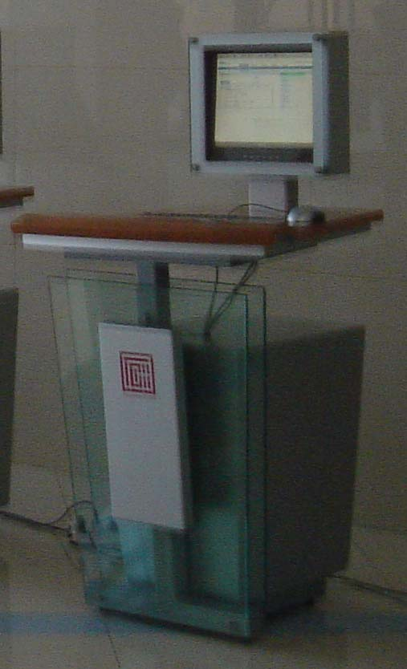
名称：检索机柜Ⅰ(附图)
数量：24个
尺寸：600×450×900
材质：三聚氰胺面板，主机箱为密度板
喷塑（密度板为“华能”或“林盾”牌），
金属支架，钢化玻璃。

阅览室内
名称：检索机柜Ⅱ(附图)
数量：24个
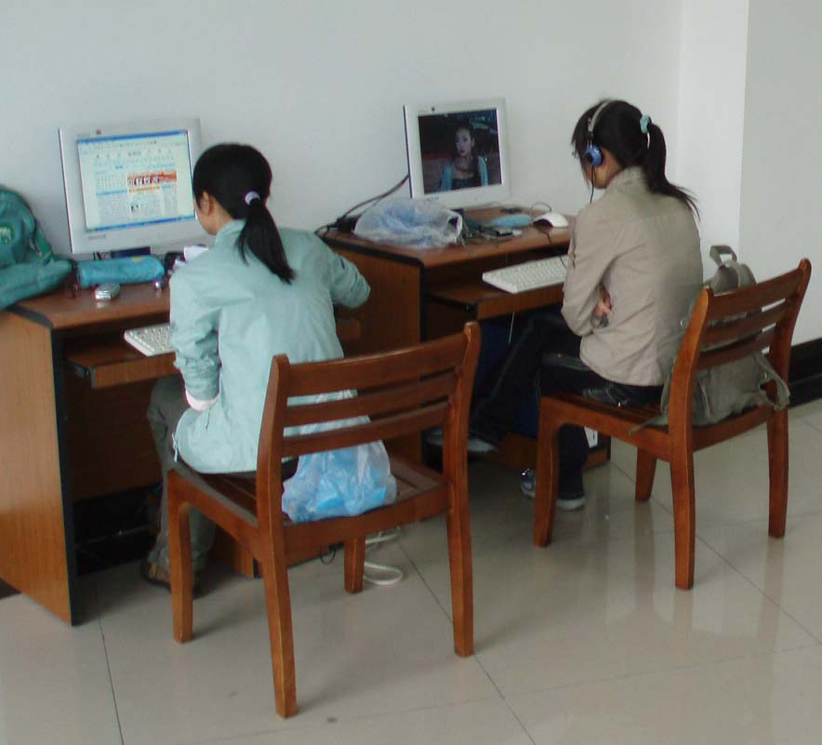
尺寸：1000×500×740
材质：三聚氰胺板。

2、一楼大厅
名称：总服务台(附图)
数量：1组
尺寸：（7200+2450）×600×800
材质：台面为白色人造大理石，服务台体表为樱桃木饰面（密度板为“华能”或“林盾”牌），左边靠墙有800mm活动的翻板供人员进出，台面板上看不见铰链。

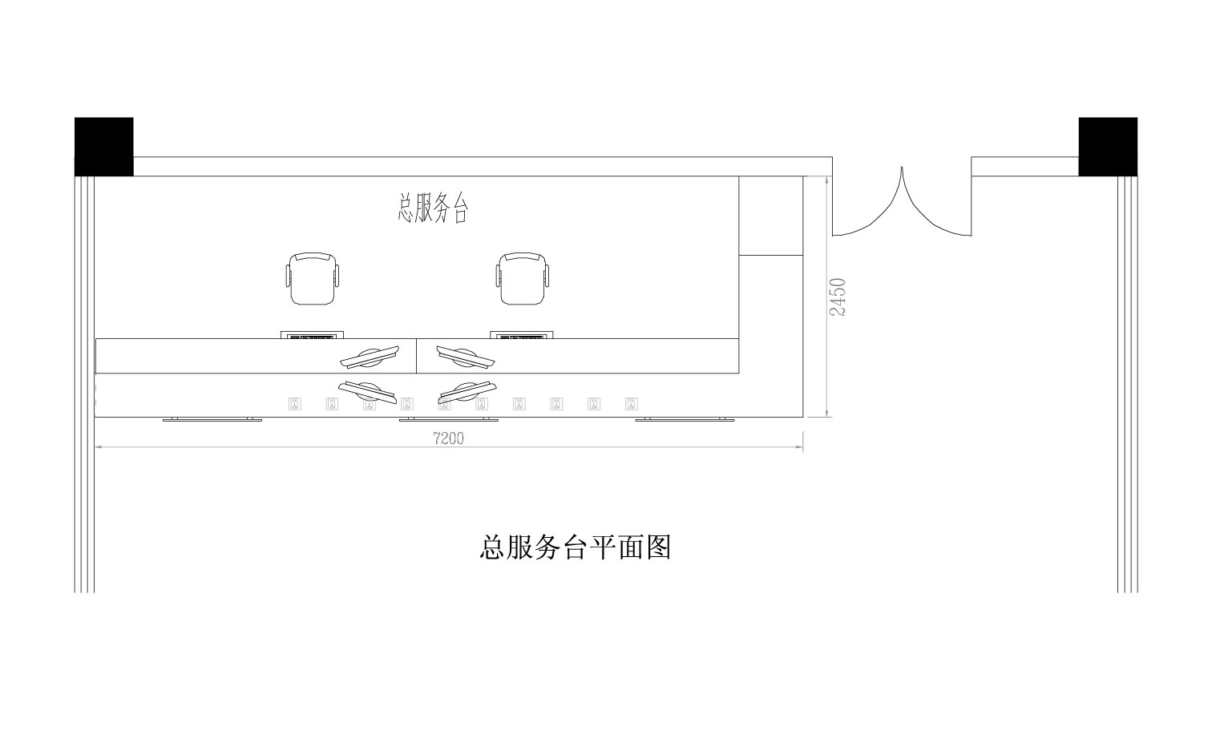

3、一楼文献资源建设部
名称：L型员工位（3220×2320×760）、工作椅、工作台（2000×1200×760）。
数量：12张、19把、4张
材质：L型员工位、工作台为三聚氰胺饰面（厚度25㎜），
工作椅为阻燃麻绒、椅背为透气网布。

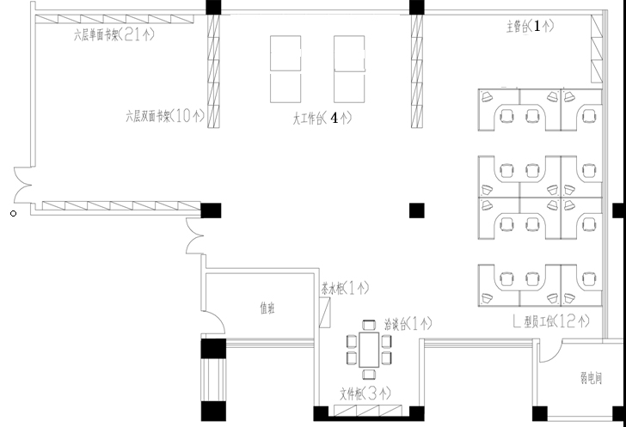

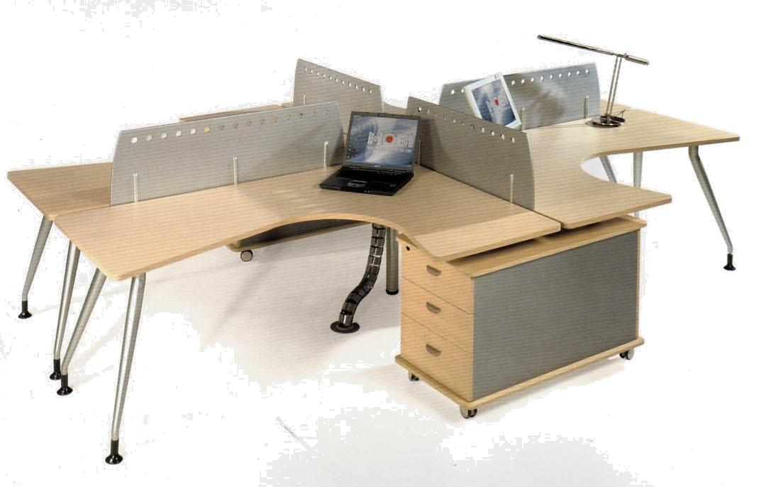
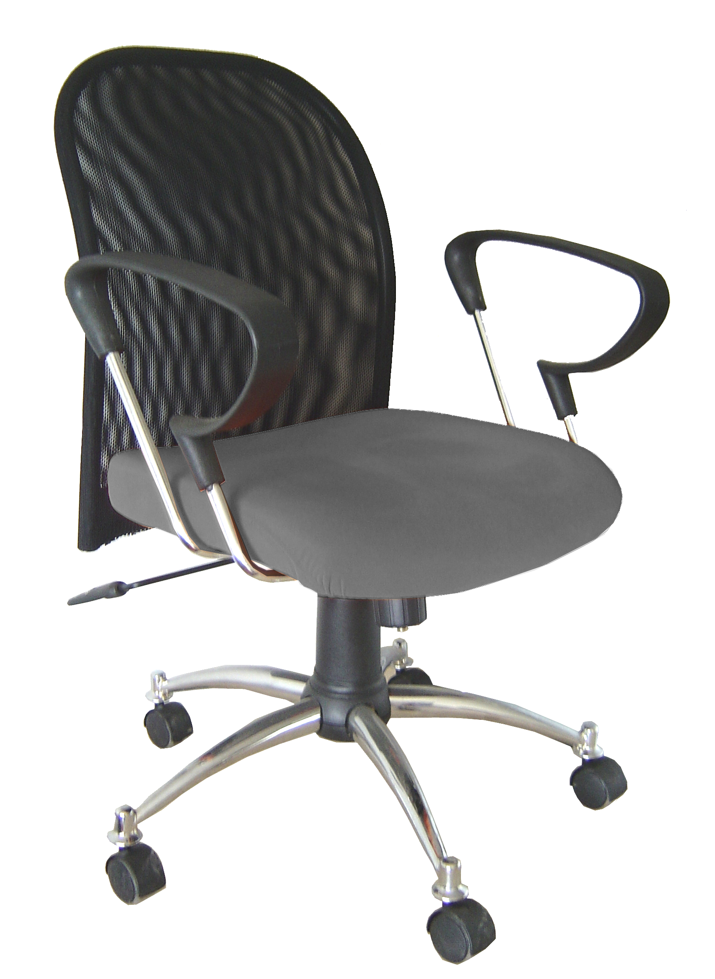

名称：工作台（2000×1200×760）

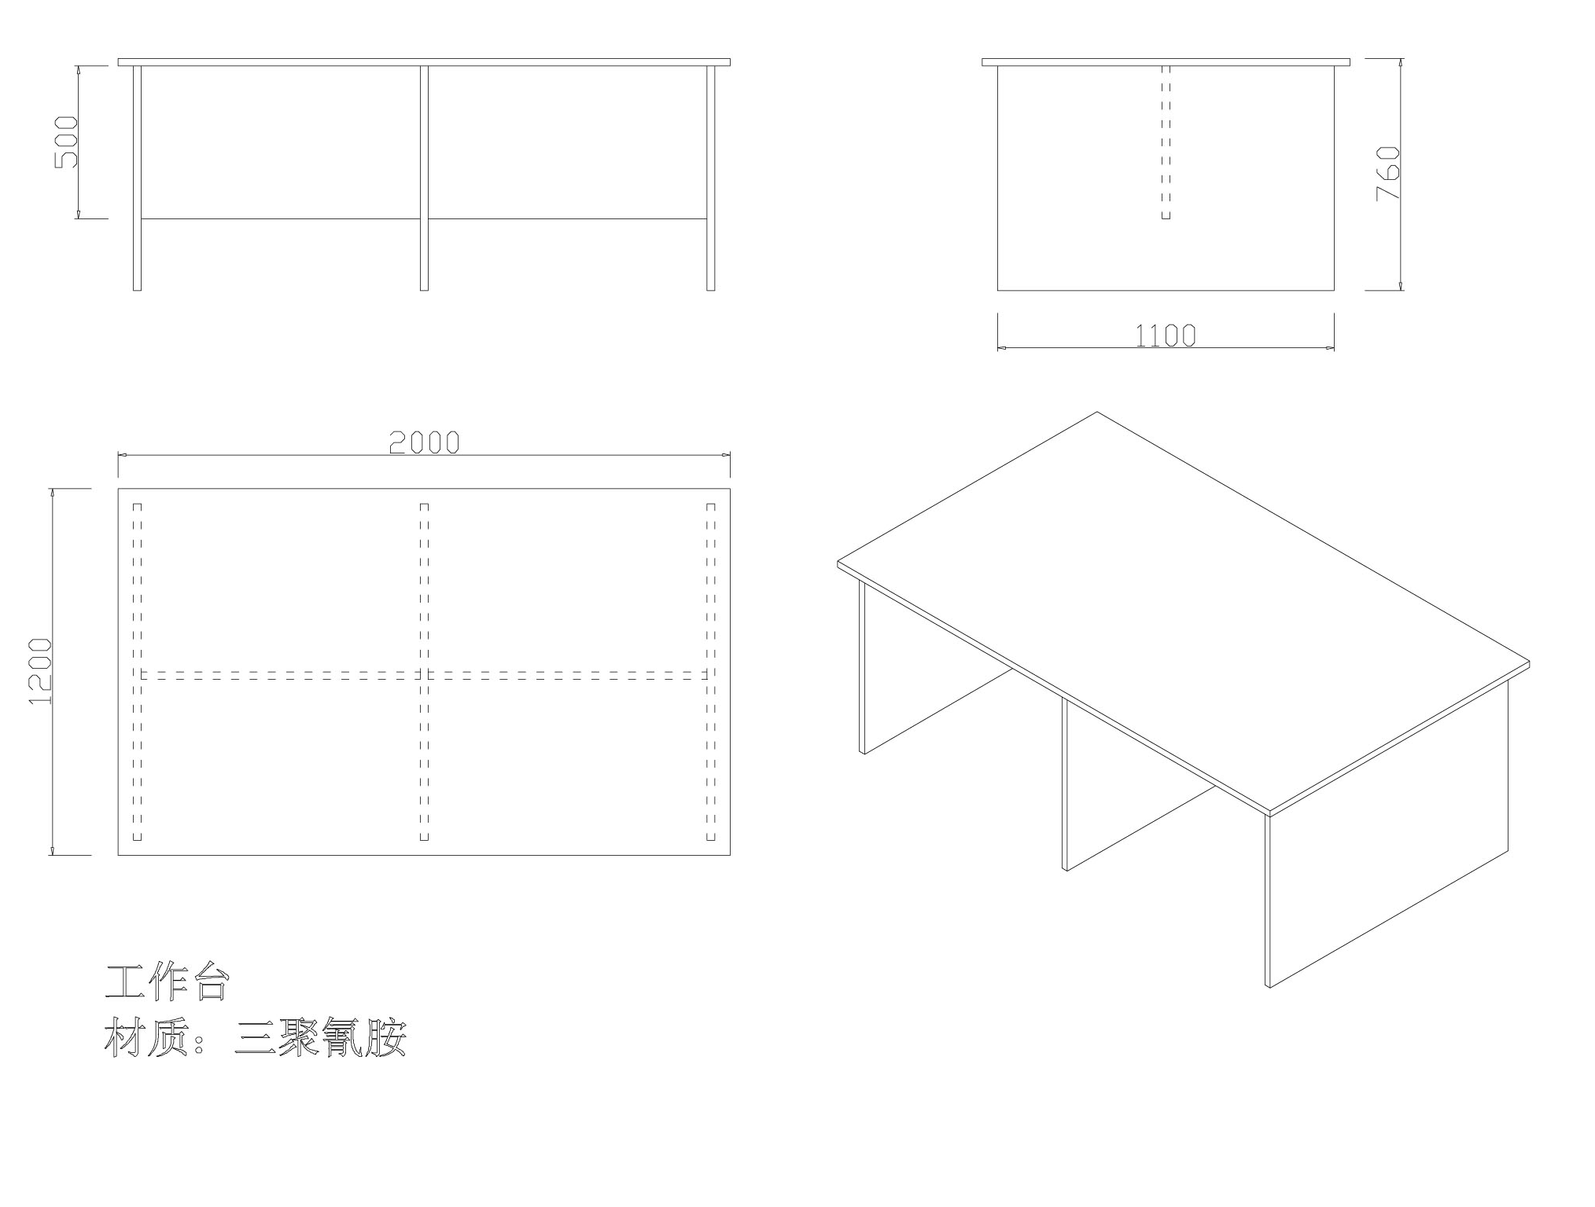

4、三楼信息技术部
名称：波浪型员工位（1400×700（600）×760）办公柜（500×720×1260）、工作椅。
数量：8张、8把。
材质：波浪型员工位为三聚氰胺饰面。
工作椅为阻燃麻绒、椅背为透气网布。

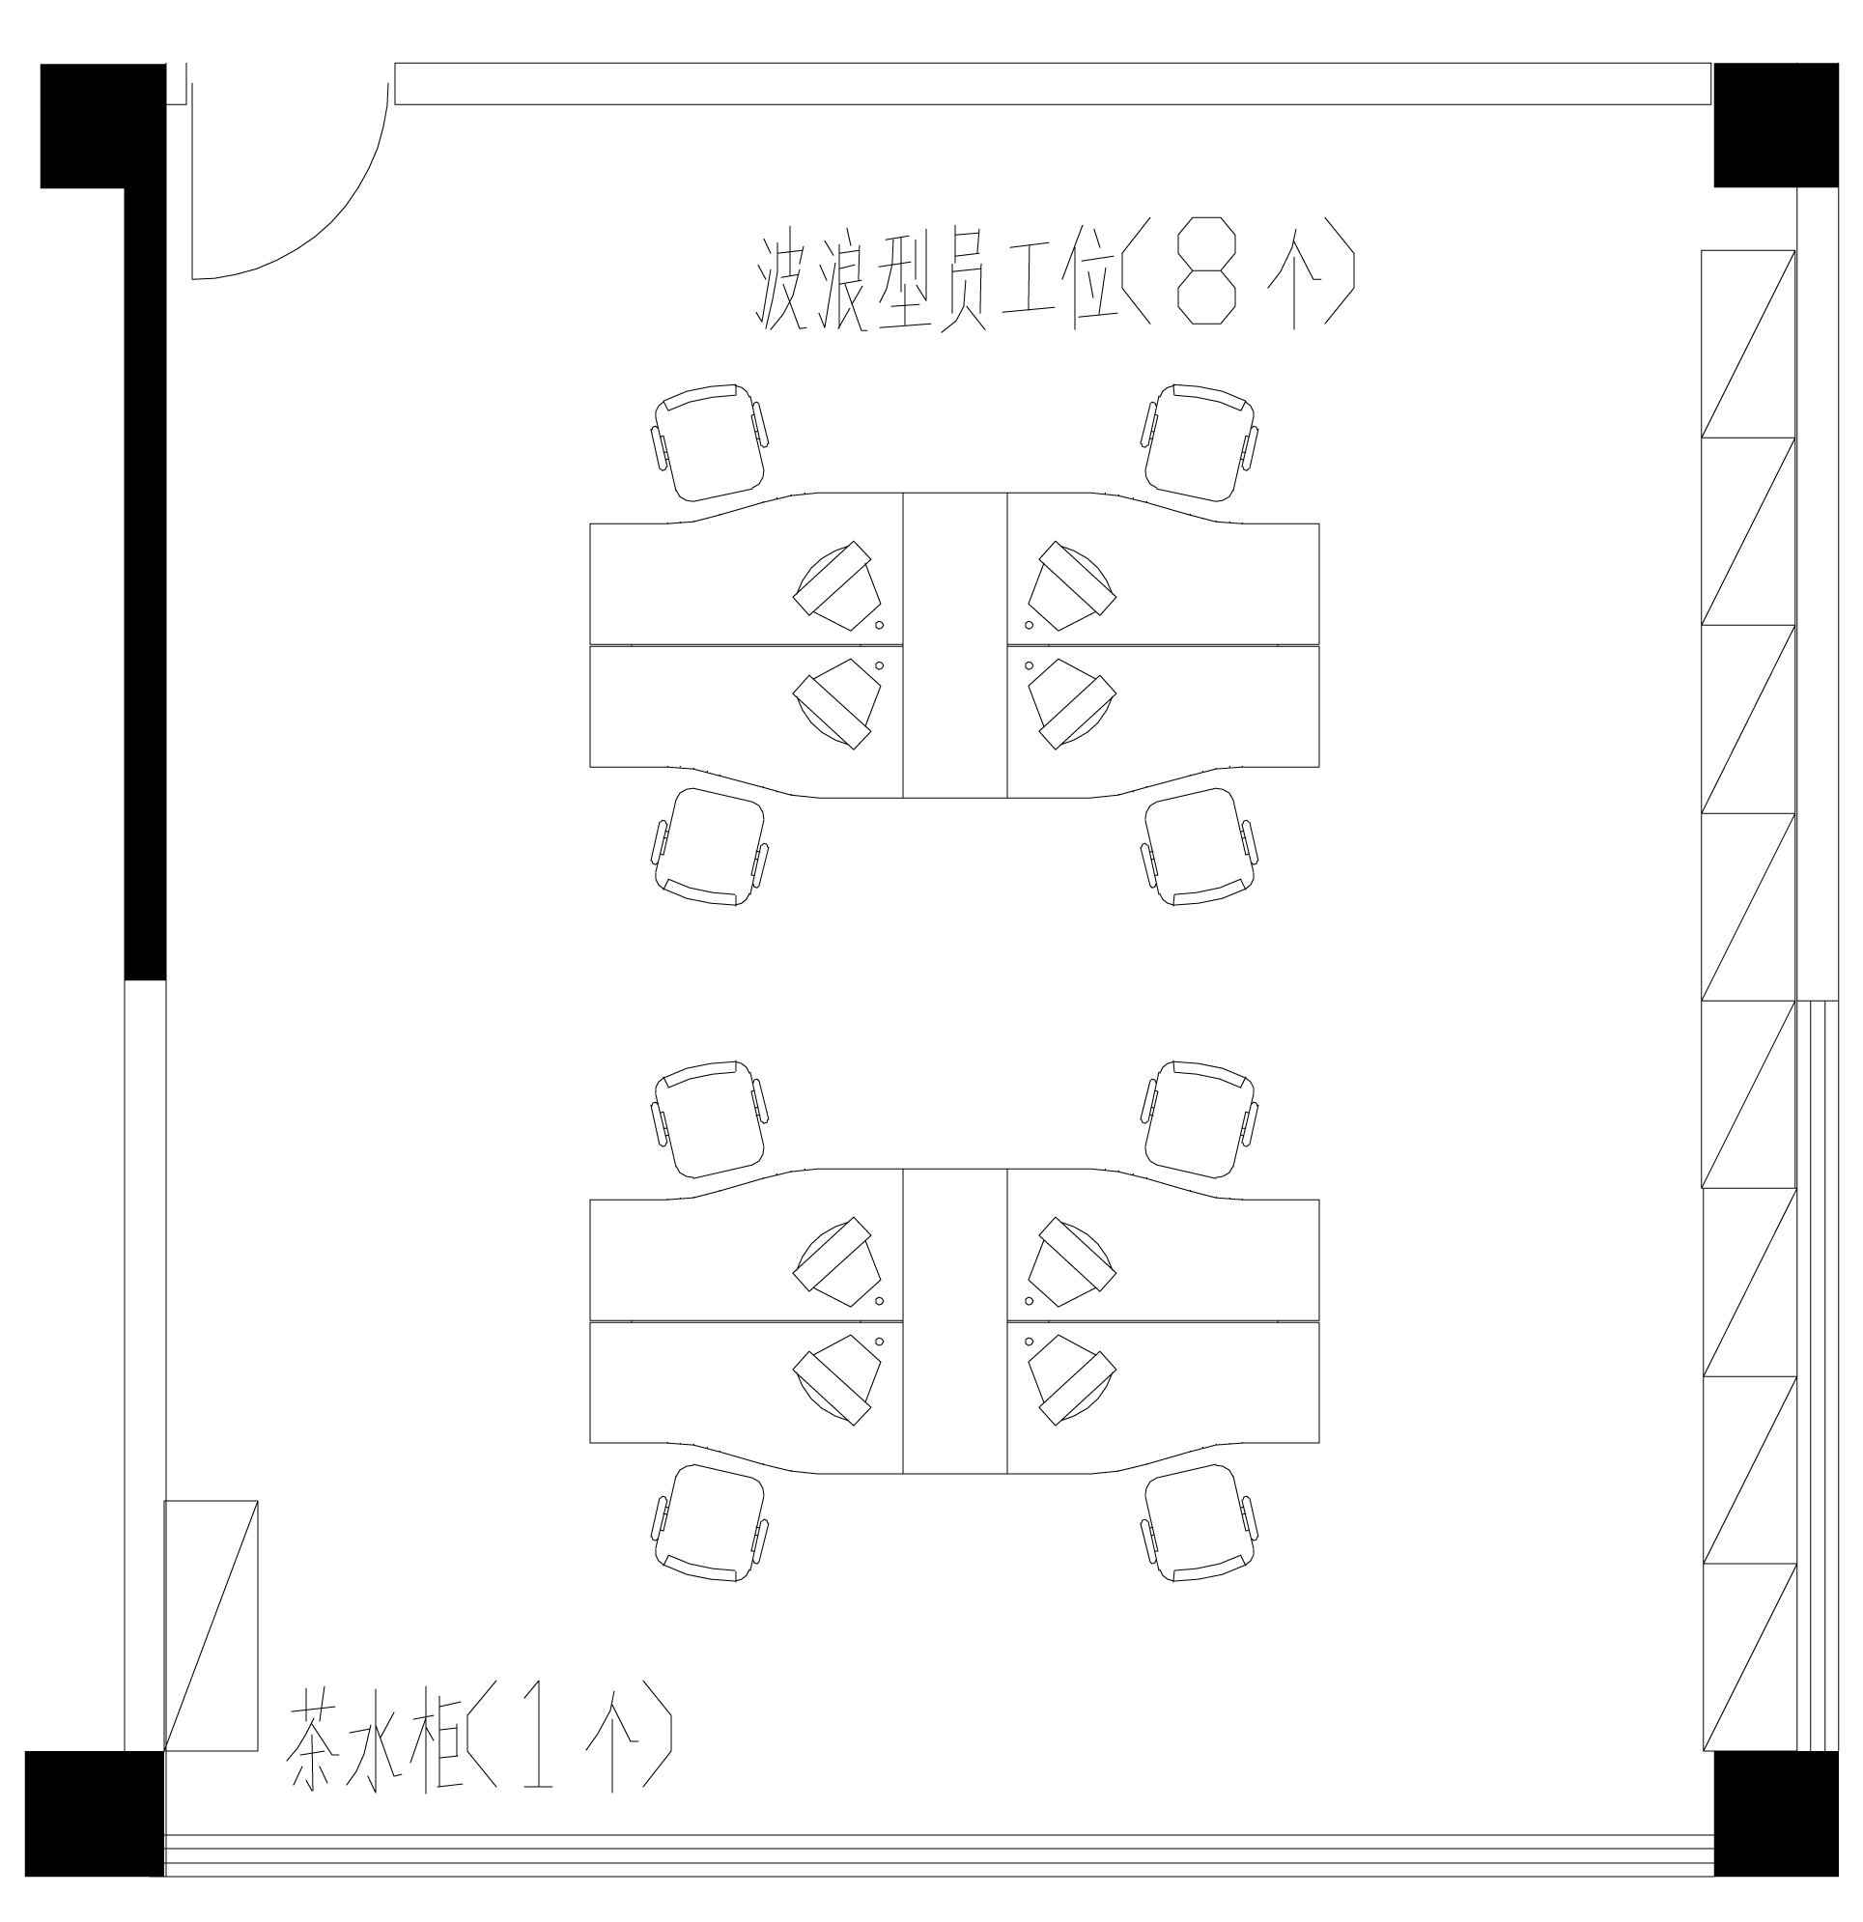

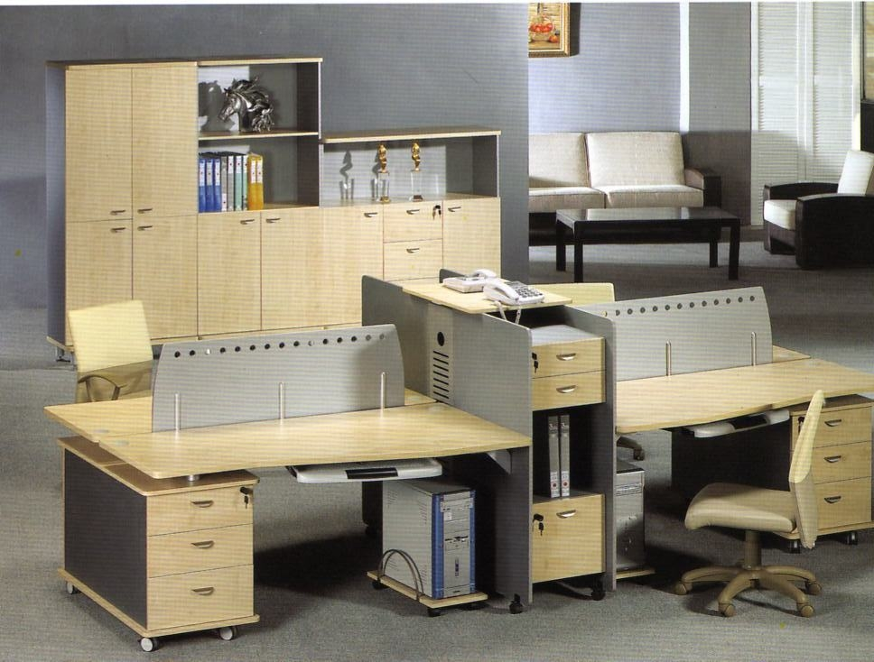

5、电子阅览室
名称：电子阅览室桌椅（1000×800×1100）(附图)
数量：208套
材质：铝型材、麻布饰面、彩条玻璃。

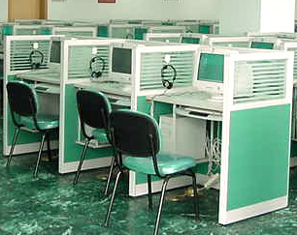

（三）投标货物报价表

序号 | 货物名称 | 规格 | 单位 | 数量 | 单价 | 总价
1 | 检索机柜Ⅰ | 600×450×900 | 张 | 48
2 | 检索机柜Ⅱ | 1000×500×740 | 张 | 24
3 | L型员工位 | 3220×2320×760 | 张 | 12
4 | 波浪型员工位 | 1400×700（600）×760  办公柜：500×720×1260 | 张 | 8
5 | 工作台 | 2000×1200×760  （板材厚度25mm） | 张 | 4
6 | 工作椅 | 根据实际尺寸 | 把 | 30
7 | 电子阅览室桌椅 | 1000×800×1100 | 套 | 208
8 | 总服务台 | （7200+2450）×600×800 | 组 | 1
合 计：（大写）： （小写） ：
名 称 | 品 牌 | 规 格 | 技术参数 | 数 量 | 备 注 | 单 价 | 总 价
光纤模块 | D-LinK | 交换机用 |  | 2只 | 配在1048G交换机上
交换机 | D-LinK | 机架式 | 背板带宽（Gbps）13。6  端口数：48  模块化插槽数：2 | 1台 | DES-1048G
交换机 | D-LinK | 机架式 | 背板带宽（Gbps）9.6  端口数：48  模块化插槽数：0 | 6台 | DES-1048
配线架 |  |  |  | 20只 | 理线架
网线 | AMP | 超五类 |  | 约45箱 | 按实际用量算
水晶头 | AMP | 超五类 |  | 1000只
施工 |  |  |  | 310个点 | 现场安装, 地板下用PVC线槽分组布线至桌面
合 计：（大写）： （小写） ：
第二包：敬文图书馆电子阅览室辅助设备与材料及报价

